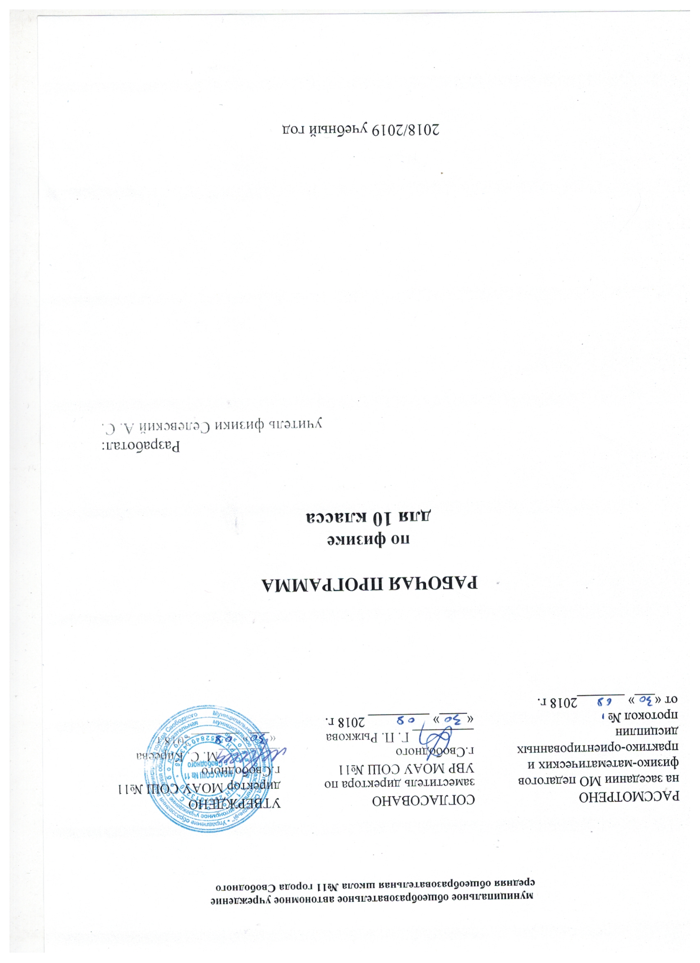

Аннотация к рабочей программе по физика (10 класс)
Название курса | Физика-10
Составитель | Е.М. Гутник, Г.Я. Мякишев, Б.Б. Буховцев, Н.Н. Сотский
Класс | 10
Количество часов в год | 68
Количество часов в неделю | 2
Цель курса | - формирование у обучающихся умения видеть и понимать ценность образования, значимость физического знания для каждого человека, независимо от его профессиональной деятельности; умений различать факты и оценки. Сравнивать оценочные выводы, видеть их связь с критериями оценок и связь критериев с определенной системой ценностей, формулировать и обосновывать собственную позицию;  - формирование у обучающихся целостного представления о роли физики в создании современной естественно - научной картины мира; умения объяснять объекты и процессы окружающей действительности – природной, социальной, культурной, технической среды, используя для этого физические знания;  - приобретение обучающимися опыта разнообразной деятельности, опыта познания и самопознания; ключевых навыков (ключевых компетенций), имеющих универсальное значение для различных видов деятельности,- навыков решения проблем, принятия решений, поиска, анализа и обработки информации, коммуникативных навыков, навыков измерений, навыков сотрудничества, эффективного и безопасного использования различных технических устройств;  - овладение системой научных знаний о физических свойствах окружающего мира, об основных физических законах и о способах их использования в повседневной жизни.
Автор учебника | Г.Я. Мякишев, Б.Б. Буховцев
Требования к результатам освоения дисциплины | В результате изучения физики ученик 10 класса должен:  Знать/понимать:  Смысл понятий: физическое явление, физическая величина, модель, гипотеза, физический закон, теория, принцип, постулат, пространство, время, вещество, взаимодействие, инерциальная система отсчета, материальная точка, идеальный газ, электромагнитное поле;  Смысл физических величин: путь, перемещение, скорость, ускорение, масса, плотность, сила, давление, импульс, работа, мощность, кинетическая энергия, потенциальная энергия, коэффициент полезного действия, момент силы, период, частота, амплитуда колебаний, длина волны, внутренняя энергия, удельная теплота парообразования, удельная теплота плавления, удельная теплота сгорания, температура, абсолютная температура, средняя кинетическая энергия частиц вещества, количество теплоты, удельная теплоемкость, влажность воздуха, электрический заряд, сила электрического тока, электрическое напряжение, электрическое сопротивление, работа и мощность электрического тока, напряженность электрического поля, разность потенциалов, электроемкость, энергия электрического поля, электродвижущая сила.  Смысл физических законов, принципов, постулатов: принципы суперпозиции и относительности, закон Паскаля, закон Архимеда, законы динамики Ньютона, закон всемирного тяготения, закон сохранения импульса и механической энергии, закон сохранения энергии в тепловых процессах, закон термодинамики, закон сохранения электрического заряда, закон Ома для участка электрической цепи, закон Джоуля – Ленца, закон Гука, основное уравнение кинетической теории газов, уравнение состояния идеального газа, закон Кулона, закон Ома для полной цепи, основные положения изучаемых физических теорий и их роль в формировании научного мировоззрения  Уметь описывать и объяснять:  - физические явления: равномерное прямолинейное движение, равноускоренное прямолинейное движение, передачу давления жидкостями и газами, плавание тел, диффузию, теплопроводность, конвекцию, излучение, испарение, конденсацию, кипение, плавление, кристаллизацию, электризацию тел, взаимодействие электрических зарядов, тепловое действие тока;  - физические явления и свойства тел: движение небесных тел и искусственных спутников Земли, свойства газов, жидкостей и твердых тел;  - результаты экспериментов: независимость ускорения свободного падения от массы падающего тела, нагревание газа при его быстром сжатии охлаждение при быстром расширении, повышение давления газа при его нагревании в закрытом сосуде, броуновское движение, электризацию тел при их контакте, зависимость сопротивления полупроводников от температуры и освещения;  - фундаментальные опыты, оказывающие существенное влияние на развитие физики;  - приводить примеры практического применения физических знаний: законов механики, термодинамики и электродинамики в энергетике;  - определять характер физического процесса по графику, таблице и формуле;  - отличать гипотезы от научных теорий, делать выводы на основе экспериментальных данных, приводить примеры, показывающие, что: наблюдение и эксперимент являются основой для выдвижения гипотез и теорий, позволяют проверить истинность теоретических выводов, физическая теория дает возможность объяснять известные явления природы и научные факты, предсказывать еще не известные явления;  - приводить примеры опытов, иллюстрирующих, что: наблюдение и эксперимент служат основой для выдвижения гипотез и научных теорий, эксперимент позволяет проверить истинность теоретических выводов, физическая теория дает возможность объяснять явления природы и научные факты, физическая теория позволяет предсказывать еще не известные явление и их особенности, при объяснении природных явлений используются физические модели, один и тот же природный объект или явление можно исследовать на основе использование разных моделей, законы физики и физические теории имеют свои определенные границы применимости;  - измерять: расстояние, промежутки времени, массу, силу, давление, температуру, влажность воздуха, силу тока, напряжение, электрическое сопротивление, работу и мощность электрического тока, скорость, ускорение свободного падения, плотность вещества, работу, мощность, энергию, коэффициент трения скольжения, удельную теплоемкость вещества, удельную теплоту плавления льда, ЭДС и внутреннее сопротивление источника тока, представлять результаты измерений с учетом их погрешностей;  - применять полученные знания для решения физических задач;  - использовать приобретенные знания и умения в практической деятельности и повседневной жизни для: обеспечения безопасности жизнедеятельности в процессе использования транспортных средств, бытовых электроприборов, оценки влияния на организм человека и другие организмы загрязнения окружающей среды, рационального природопользования и охраны окружающей среды, определения собственной позиции по отношению к экологическим проблем и поведению в природной среде.
Основные образовательные технологии | ИКТ-технологии, проблемного обучения, развития критического мышления.
Формы контроля | Контрольная работа, лабораторная работа, тест, зачет.

